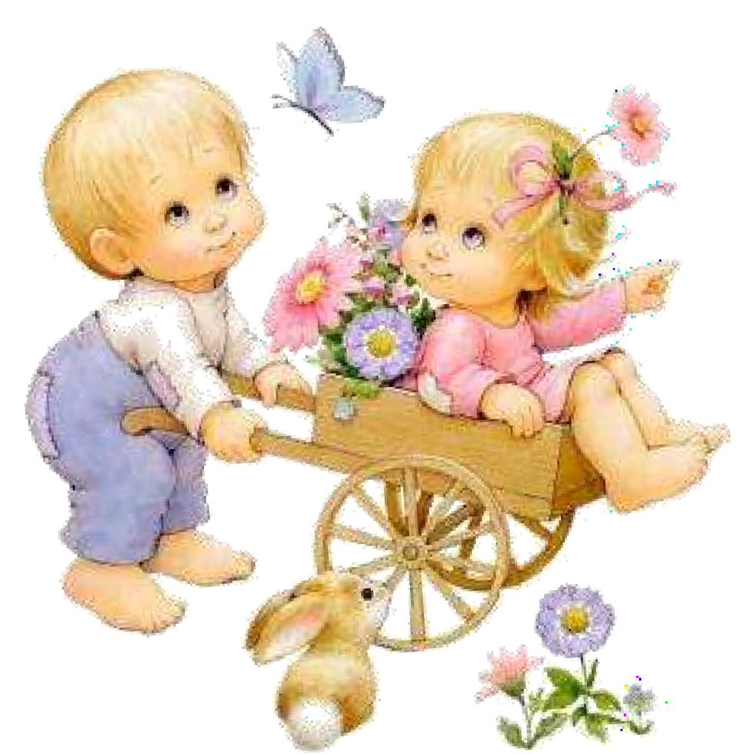

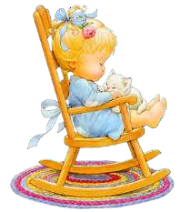Актуальность

В настоящее время на фоне радикальных изменений в жизни людей, изменений происходящих в образовании, признание современной педагогической наукой духовного начала в человеке позволяет по-новому взглянуть и на самого человека, и на задачи его воспитания и образования, в частности на проблему духовно-нравственного становления маленьких граждан нашей страны. Духовность – «зерно», которое имеется у каждого, но оно может так и не пойти в рост, если его не пробудить. Духовность нельзя воспитать извне, она может быть развита только изнутри. Нравственность является условием для развития духовности. Поэтому именно в детстве человек должен пройти школу воспитания добрых чувств. Человеческая доброта, милосердие, умение радоваться и переживать за других людей создают основу человеческого счастья.
«Если добрые чувства не воспитаны в детстве, их никогда не
воспитаешь» -писал В. А. Сухомлинский.

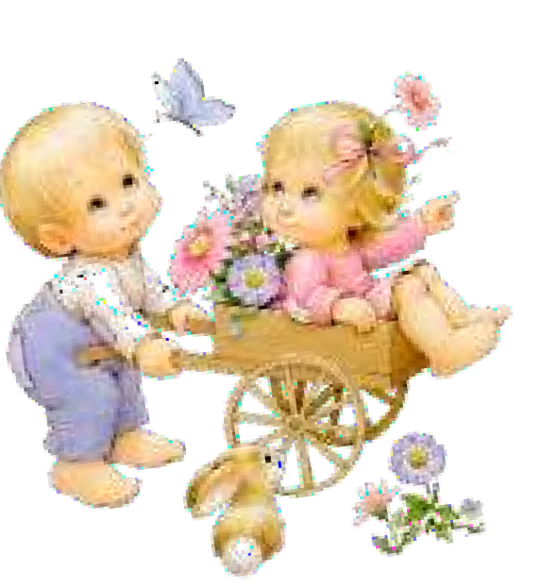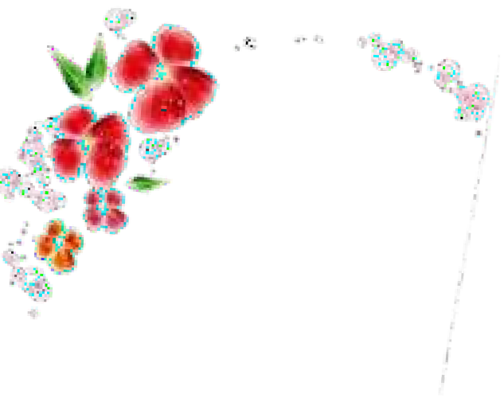

Гипотеза проекта: Дети будут проявлять доброжелательность к
окружающему и совершать добрые поступки, если будут созданы специальные
условия и развивающая среда в группе.

Цель проекта: Воспитание у детей положительных качеств характера, способствовать сплочению коллектива, мотивировать детей на совершение добрых поступков, добрых дел во благо других людей.

Задачи:

Обучающие:
- Учить детей ориентироваться в социальных ролях и межличностных
отношениях.
- Углублять представление детей о доброте, как о ценном, неотъемлемом
качестве человека.
- Формировать доброжелательные дружеские взаимоотношения между детьми; положительное отношение ко всем людям.
- Закреплять знание правил вежливого общения.

Воспитывающие:
- Воспитывать умение оценивать поступки окружающих.
- Способствовать эмоциональному, духовно-нравственному и
интеллектуальному развитию.
- Поощрять стремление ребенка совершать добрые поступки.

Развивающие:
- Развивать представления детей о понятиях «добро» и «зло»; их важности
в жизни людей.
- Развивать негативное восприятие и отношение к плохим поступкам в жизни и литературных произведениях; уверенность в себе и своих возможностях.

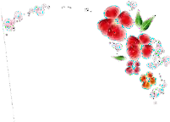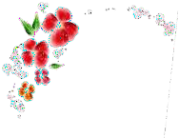
Ожидаемый результат:

- Дети имеют четкое представление о доброте, добрых поступках.
- Дети знают стихи, пословицы о доброте, считалки, мирилки. Они стали
охотнее их применять в совместной деятельности.
- Обогатился словарный запас по данной теме.
- Пополнение центра литературы в группе книгами о добре и добрых поступках.
- Дети стали бережнее относится к живому миру природы.
- У детей повысилась способность договариваться между собой, оказывать друг
другу поддержку.
- Для родителей оформлены рекомендации социальных отношений у детей.
- У родителей повысился интерес к жизни группы.

Вид проекта: социально-личностный, общественно-
полезный, практико-ориентированный, среднесрочный.

Продолжительность проекта: 4 месяца

Участники проекта: дети, воспитатели, родители.

Формы реализации проекта:
- Образовательная деятельность: ознакомление с окружающим, развитие речи, рисование, лепка, аппликация, конструирование, музыка, ознакомление с художественной литературой, физическая культура.

- Совместная деятельность: дидактические игры, беседы, игровые ситуации, драматизация, подвижные игры, разучивание мирилок, физкультминутки, ролевая гимнастика, пальчиковые игры.

- Самостоятельная деятельность: трудовая деятельность,
художественная деятельность, игровая деятельность.

Этапы работы:

  - Подготовительный - целеполагание; 2.Основной (практический) – разработка проекта; 3.Заключительный – выполнение проекта.

Итог:
- Дети умеют налаживать дружеские взаимоотношения со сверстниками.
- У детей возникает желание совершать добрые дела.
- Постоянно пользуются при общении со взрослыми и сверстниками вежливыми словами.
- Бережно относятся к живой природе.
- Дети имеют четкое представление о доброте, добрых поступках.
- Дети знают стихи, пословицы о доброте, считалки, мирилки. Они стали охотнее
их применять в совместной деятельности. Обогатился словарный запас по данной теме.
- Пополнение уголка книги в группе книгами о добре и добрых поступках.
- У родителей повысится интерес к жизни группы.

Список используемой литературы.

- Волчкова В. Н., Степанова Н. В. Конспекты занятий во второй младшей
группе детского сада Воронеж: ТЦ «Учитель». 2004.
- Киселёва Л. С., Данилина Т. А. Проектный метод в деятельности дошкольного учреждения. М.: АРКТИ, 2006.
- Островская Л. Ф. «Правильно ли воспитываем малыша?», пособие для
воспитателя детского сада, М., 1979.
- Петрова В. И., Стульник Т. Д. Нравственное воспитание в детском саду. М.: Мозаика-синтез, 2008.

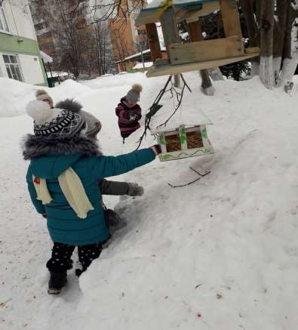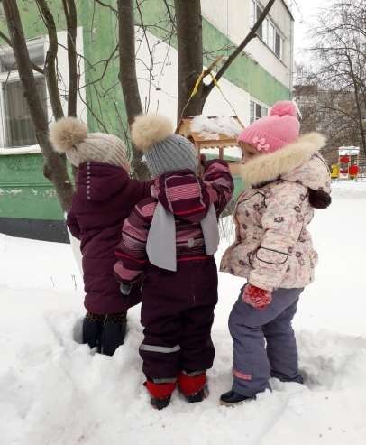«Кормим птиц»

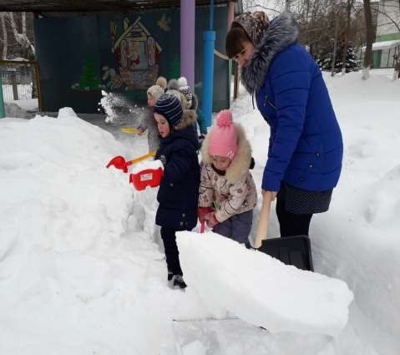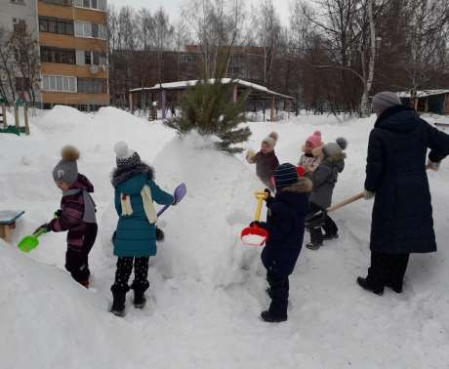«Убираем снег»

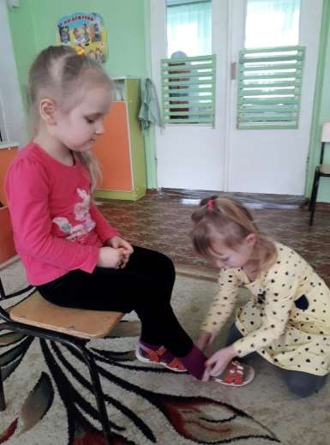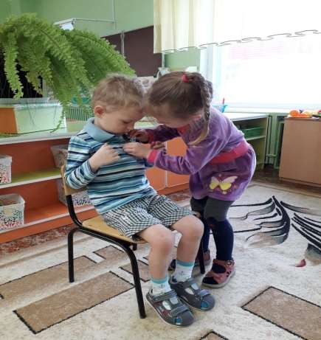«Помощь сверстникам»

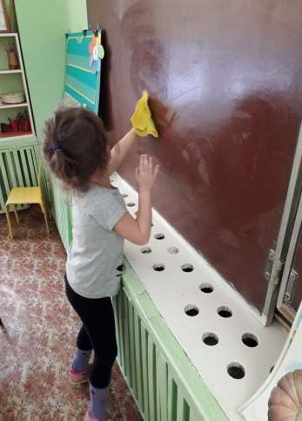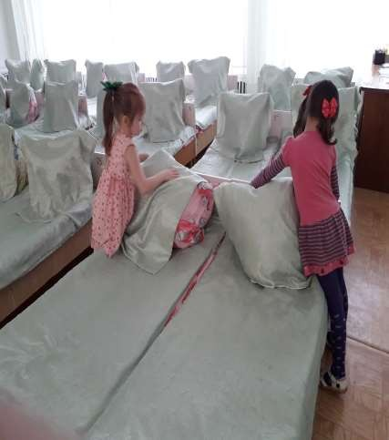«Помогаем взрослым»

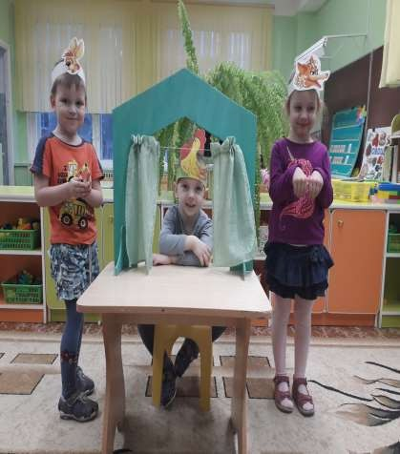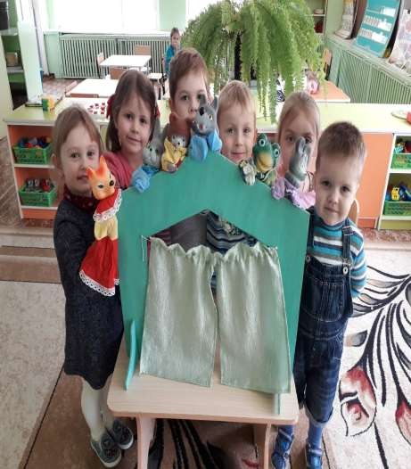Постановка сказок «Репка» и «Заюшкина избушка»

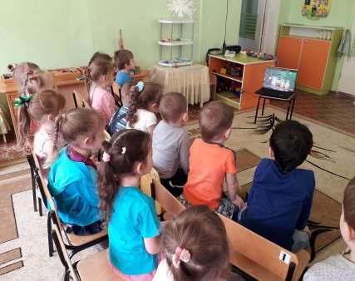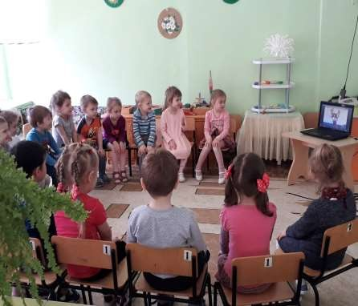Просмотр мультфильмов о добрых поступках

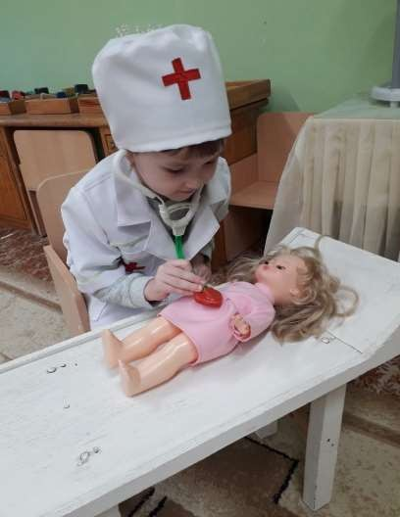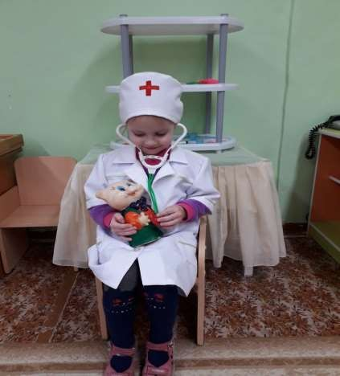С / р игра «Больница»

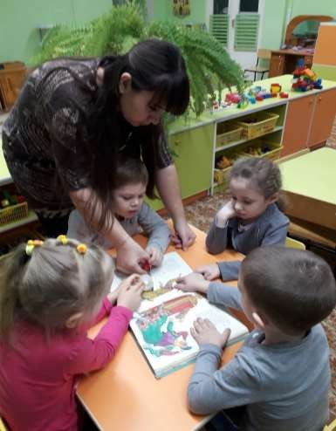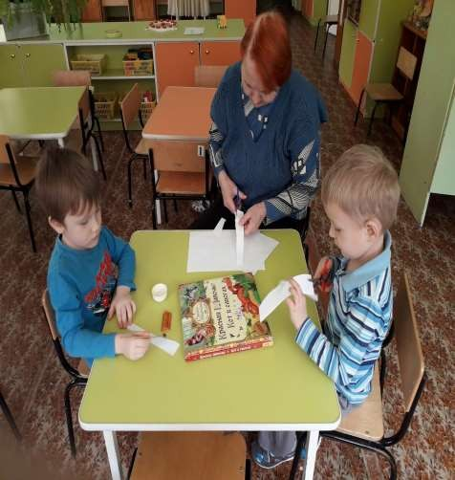«Лечим» книжки

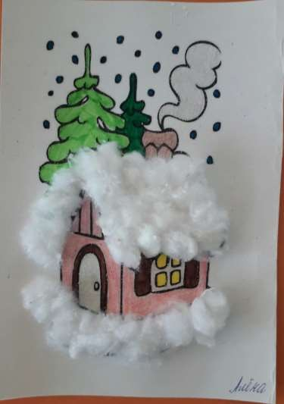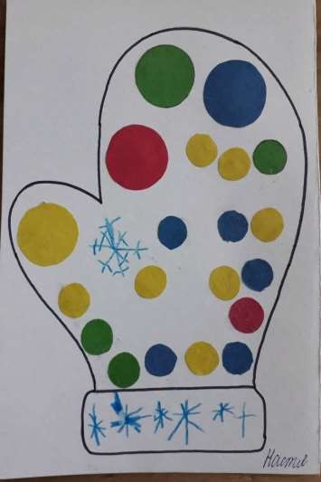Аппликация к сказке «Заюшкина избушка» (помогаем зайчику), «Рукавичка для Деда Мороза»

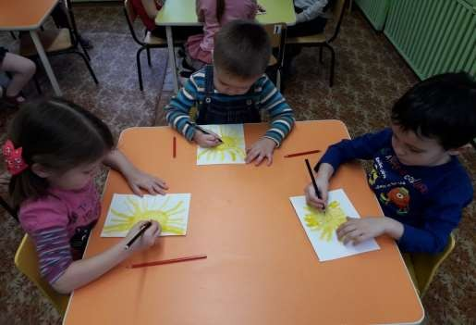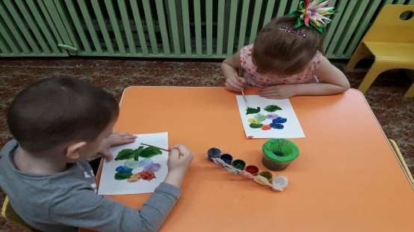«Мы рисуем»

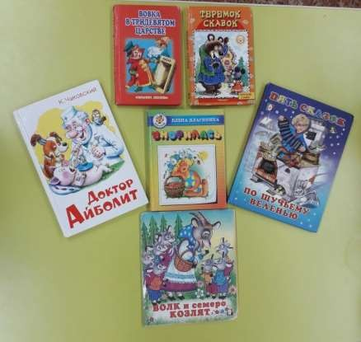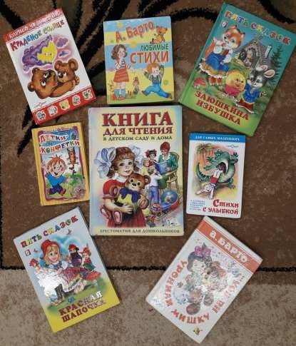Книги для чтения

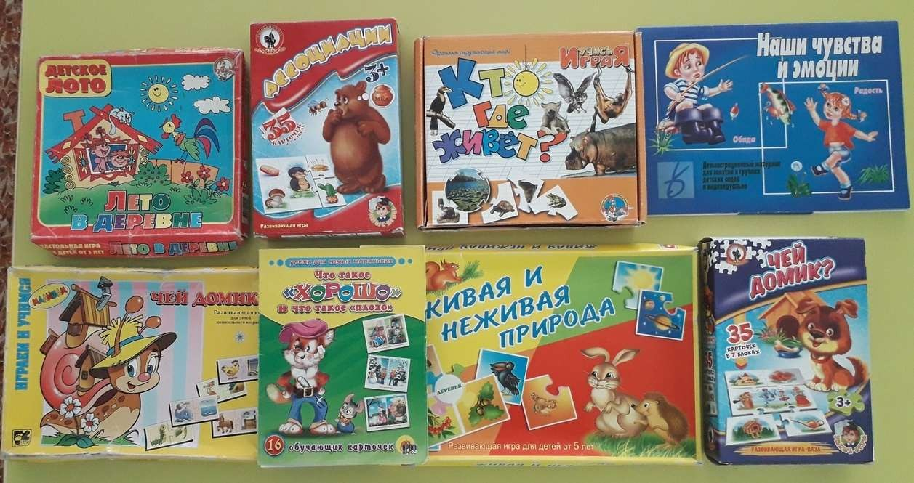Дидактические игры

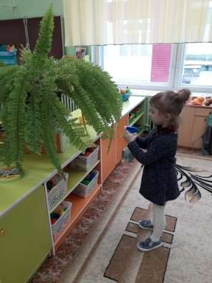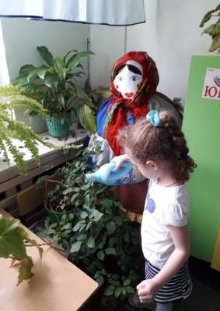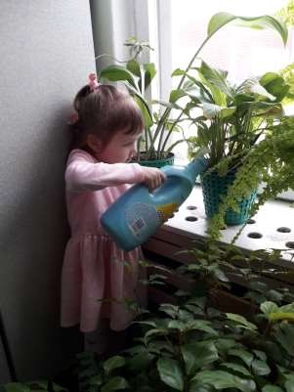«Ухаживаем за комнатными растениями»

Пословицы:
Добрый человек в добре живет век. Добро сеять, добро и пожинать.
Жизнь дана на добрые дела.
Доброму человеку, что день, то и праздник.

Мирилки:
Чтобы солнце улыбалось, Давай с тобой мириться
Нас с тобой согреть старалось, И во всем делиться.
Нужно просто стать добрей, А кто не будет мириться,
И мириться нам скорей! С тем не будем водиться.

Стихи о доброте

Доброта нужна всем людям, Пусть побольше добрых будет. Говорят не зря при встрече
«Добрый день» и «Добрый вечер». И не зря ведь есть у нас Пожелание «В добрый час».
Доброта — она от века Украшенье человека…
Добрых людей, как всегда, не хватает,
Добрых людей, как всегда, дефицит. Добрых людей не всегда понимают, Сердце у добрых сильнее болит.
Добрые — щедро больным помогают, Добрые — дарят тепло и уют,
Добрые — в ногу со слабым шагают
И никакого спа-си-бо не ждут.

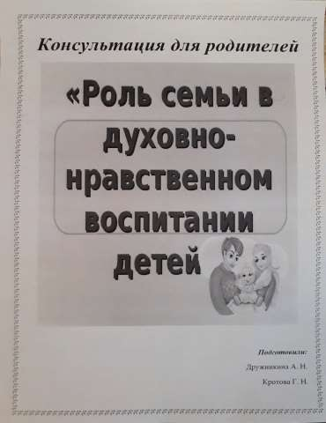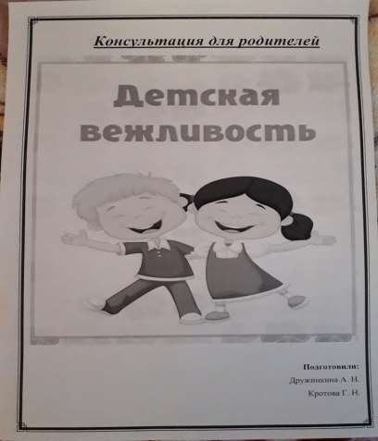Консультации для родителей

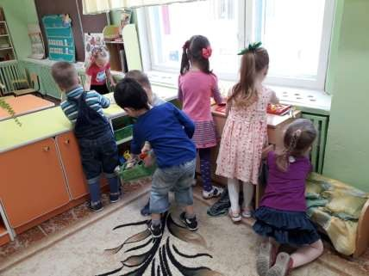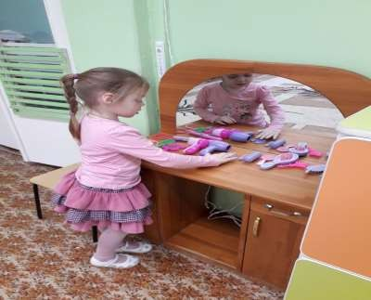«Наводим порядок в группе»

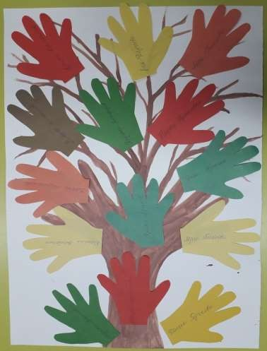Дерево «Наши добрые дела»

